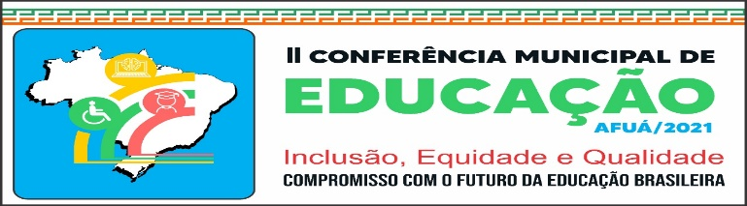

**ESTADO DO PARÁ**

**PODER EXECUTIVO**

**PREFEITURA MUNICIPAL DE AFUÁ**

**CNPJ 05.119.854/0001-05**

**SECRETARIA MUNICIPAL DE EDUCAÇÃO – SEMED**

**PROPOSTAS DE EMENDAS**

|  |  |  |  |  |
| --- | --- | --- | --- | --- |
| **META** | **EIXO** | **ÂMBITO** | **TIPO DE EMENDA** | **PROPOSTA DE EMENDA** |
| **01** |  |  |  |  |
| **02** |  |  |  |  |
| **03** |  |  |  |  |
| **04** |  |  |  |  |
| **05** |  |  |  |  |
| **06** |  |  |  |  |
| **07** |  |  |  |  |
| **08** |  |  |  |  |
| **09** |  |  |  |  |
| **10** |  |  |  |  |
| **11** |  |  |  |  |
| **12** |  |  |  |  |
| **13** |  |  |  |  |
| **14** |  |  |  |  |
| **15** |  |  |  |  |
| **16** |  |  |  |  |
| **17** |  |  |  |  |
| **18** |  |  |  |  |
| **19** |  |  |  |  |
| **20** |  |  |  |  |

**Assinatura: ___________________________________ Representação: ___________________________________________**

**Afuá – Pará, 03 de dezembro de 2021.**